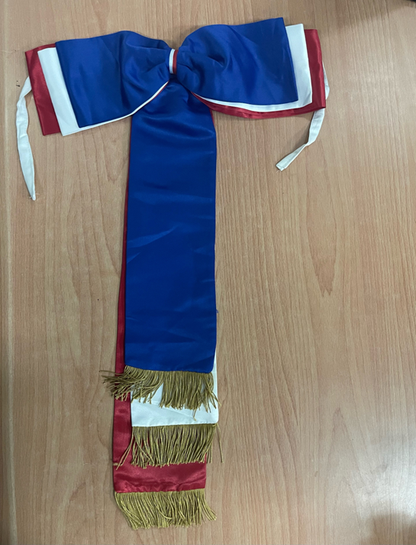

LAZO DE BANDERA NACIONAL

